Положение о Детском Научном Обществе.

- Цель и задачи.
- Цель: развитие интеллектуальных и творческих способностей одаренных детей через организацию их внеучебной деятельности.
- Задачи:
1.2.1. Воспитание всесторонне развитой личности; формирование и развитие толерантного отношения к окружающим людям и к другим культурам, умения работать в команде; социализация и формирование чувства успешности.
1.2.2. Развитие иноязычных коммуникативных компетенций; формирование навыка публичных выступлений; формирование и развитие IT компетенций.
1.2.3. Расширение и углубление знаний в различных научных областях; развитие навыка проектной деятельности.

- Содержание и формы работы.
- изучение научно-образовательных потребностей обучающихся;
- организация научно-исследовательской проектной деятельности;
- активное включение членов ДНО в процесс самообразования и саморазвития;
- совершенствование умений и навыков самостоятельной работы обучающихся;
- создание воспитательного пространства, способствующее формированию нравственности и духовности в тематике ДНО.

- Структура и членство в ДНО.

- Руководители ДНО.
Авторами-разработчиками и руководителями ДНО являются:
Т.Ю. Коновалова, Председатель НП «Ассоциация учителей английского языка», учитель английского языка высшей категории, руководитель ШМО ИЯ МАОУ СОШ №40;
Л.В. Ширенкова, член Правления НП «Ассоциация учителей английского языка», учитель английского языка высшей категории МАОУ СОШ №40.
Обязанности Руководителей ДНО:
- оформление документации;
- организация деятельности;
- планирование встреч и мероприятий;
- определение тематики;
- координация деятельности ДНО с руководителями и студентами ФИЯ ТГПУ;
- обучение тьюторов команд ДНО;
- оформление отчетной документации.
- Тьюторы команд.
Тьютором команды ДНО может стать любой заинтересованный учитель английского языка любого образовательного учреждения г. Томска и Томской области, обучающиеся которого, являются членами ДНО.
Обязанности Тьютора:
- организация деятельности команды;
- оформление документации команды: карты роста, отчет об участии;
- помощь и координация в подготовке членов команды к мероприятиям ДНО;
- Члены ДНО.
Членом ДНО может стать любой заинтересованный обучающийся любого образовательного учреждения г. Томска и Томской области, выполняющий законы ДНО.
- Ассистенты.
Ассистентом ДНО может стать любой заинтересованный студент факультета иностранных языков ТГПУ.
Обязанности Ассистента:
- помощь и координация работы команды во время проведения мероприятий ДНО;
- помощь Руководителям ДНО в судействе во время проведения мероприятий ДНО;
- помощь в организации проведения мероприятий ДНО.
- Мероприятия ДНО.
Мероприятия ДНО проводятся один раз в учебную четверть. Мероприятия могут проводиться в разных образовательных учреждениях по согласованию с администрацией образовательных учреждений и Руководителями ДНО.

- Звания ДНО.

- Член ДНО.
Член ДНО является первоначальным званием при вступлении в ДНО. Каждая команда получает общий членский билет при вступлении в ДНО. (см. Приложение)
- Бакалавр ДНО.
Бакалавром ДНО становится член ДНО, активно участвующий в мероприятиях ДНО и имеющий 2-3 проекта, публично представленных и положительно оцененных на мероприятиях ДНО.
- Магистр ДНО.
Магистром ДНО становится член ДНО, активно участвующий в мероприятиях ДНО и имеющий 4-5 проектов, публично представленных и положительно оцененных на мероприятиях ДНО.
- Академик ДНО.
Академиком ДНО становится член ДНО, активно участвующий в мероприятиях ДНО и имеющий 6 и более проектов, публично представленных и положительно оцененных на мероприятиях ДНО.

- Атрибуты ДНО.


- Эмблема ДНО.

- Клятва членов ДНО.
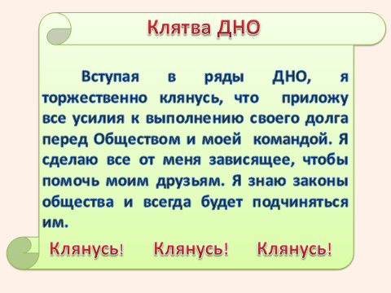
- Законы ДНО.
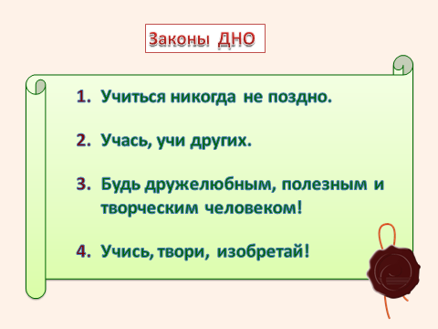
- Девиз ДНО.
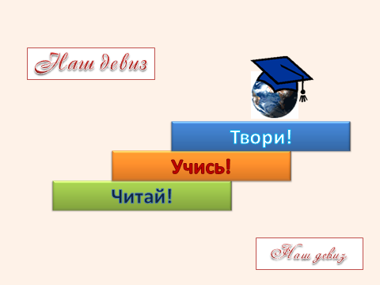

- Основные направления научно – исследовательской деятельности.
- Культурологическое;
- Историко-гуманитарное;
- Краеведческое;
- Эколого-валеологическое;
- Социальное.
В рамках этих направлений предполагается:
  - Включение в научно-исследовательскую деятельность способных учащихся в соответствии с их научными интересами.
  - Обучение учащихся работе с разнообразными источниками информации, формирование культуры научного исследования.
  - Организация сотрудничества с представителями науки в интересующей области знаний, оказание практической помощи учащимся в проведении научно-исследовательской работы.
  - Проведение индивидуальных консультаций в ходе научных исследований учащихся.
  - Рецензирование научных работ учащихся в ходе подготовки их к участию в мероприятиях ДНО.

- Основные формы работы.
Основной формой работы является проектная деятельность.
В зависимости от тем проектов, мероприятия могут иметь разные формы проведения:
- кругосветки,
- клубы,
- конференции,
- интеллектуальные игры и т.д.

- Психологическое сопровождение.
Психологическое сопровождение ДНО обеспечивается за счет психологической службы МАОУ СОШ №40. Психолог проводит тестирования:
- входное - анкета ожидаемых результатов от участия в ДНО;
- итоговое - анкета полученных результатов от участия в ДНО;
- цветометрия - тестирование-рефлексия психологического состояния детей по итогам каждого мероприятия.
Кроме этого психолог разрабатывает карту личностного роста члена ДНО.
При необходимости, психолог проводит коррекцию психологического состояния детей, оказывает им психологическую помощь и поддержку.

- Наши кураторы.
Мы сотрудничаем:
  - НП «Ассоциация учителей английского языка»;
  - факультет иностранных языков ТГПУ.
  - Администрация МАОУ СОШ №40

- Адрес ДНО.
634050 г. Томск, ул. Никитина д. 26, каб. №321
e-mail: tykonov@sibmail.com

